

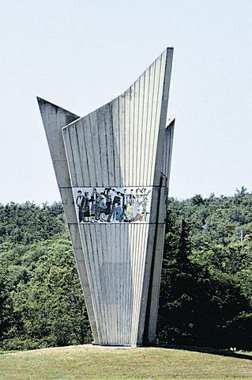
UDRUGE ANTIFAŠISTA BUJŠTINE
TE
GRADOVI I OPĆINE BUJŠTINE

P O Z I V A J U
NA NARODNI ZBOR POVODOM
DANA ANTIFAŠISTIČKE BORBE
NARODA HRVATSKE

U SUBOTU, 22. LIPNJA 2019. U 10.00 SATI
PLOVANIJA

P R O G R A M
9.30 sati - Uvodni koncert Puhačkog orkestra „Naša sloga“ Babići.
10.00 sati - Polaganje vijenaca na Spomenik palim borcima.
Prigodni govori
FABRIZIO VIŽINTIN, gradonačelnik Grada Buja RINO ČERNAC, predsjednik Udruge antifašista Grožnjan-Oprtalj VALTER FLEGO, župan Istarske županije
Kulturno umjetnički program
PUHAČKI ORKESTAR „NAŠA SLOGA“ BABIĆI PJEVAČKI ZBOROVI „KORONA“ I „LAVANDA“ UČENICI OSNOVNIH ŠKOLA IZ NOVIGRADA MARJETKA POPOVSKI IN SKUPINA "CVET V LASEH"

Nakon službenog programa zajedničko druženje uz zakusku.

